МИНИСТЕРСТВО ОБРАЗОВАНИЯ РЕСПУБЛИКИ БЕЛАРУСЬ

БЕЛОРУССКИЙ ГОСУДАРСТВЕННЫЙ УНИВЕРСИТЕТ

ФАКУЛЬТЕТ ПРИКЛАДНОЙ МАТЕМАТИКИ И ИНФОРМАТИКИ

Лабораторная работа № 1

«Метод Гаусса»

**Работу выполнил:**

Шамына Алексей Артемович

Группа: 9

Минск 2024

# Оглавление

Оглавление 1

Постановка задачи 2

Краткие теоретические сведенья 3

Листинг 4

Результаты 7

Вывод 9

# Постановка задачи

Целью лабораторной работы было написание программы для решения системы линейных алгебраических уравнений (далее СЛАУ) Ax = b методом Гаусса с выбором главного элемента по столбцу.

Решить СЛАУ в трех случаях:

1. Для матрицы порядка n = 1000 со значениями состоящими из случайных чисел в диапазоне от -100 до 100. За точное решение взять вектор (12, 13, …, 1011) (номер студента: 12)
2. Для плохо обусловленной матрицы Гильберта порядка 10 и точного решения (1, 2, …, 10)
3. Для плохо обусловленной матрицы Гильберта порядка 22 и точного решения (1, 2, …, 22)

Для первого решения вывести время выполнения.  
Для всех решений вывести относительную погрешность.

# Краткие теоретические сведенья

Использовался алгоритм Гаусса с выбором главного элемента по столбцу изложенный на практике.  
Алгоритм заключается в:  
Прямой ход:

1. Выбор главного элемента среди элементов первого столбца
2. Исключение элементов первого столбца
3. Повторения до приведения матрицы к диагональному виду

Обратный ход:

Получение значений матрицы решений с помощью заданной матрицы b и значений приведенной матрицы A.

# Листинг

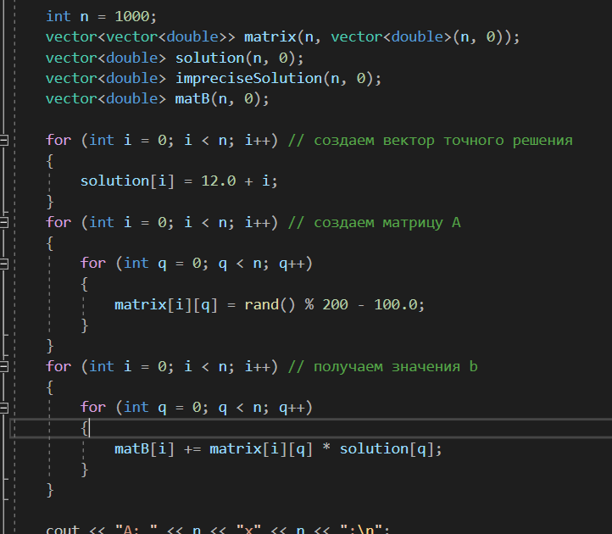

Способ задания матриц (для задач 2 и 3 аналогично)

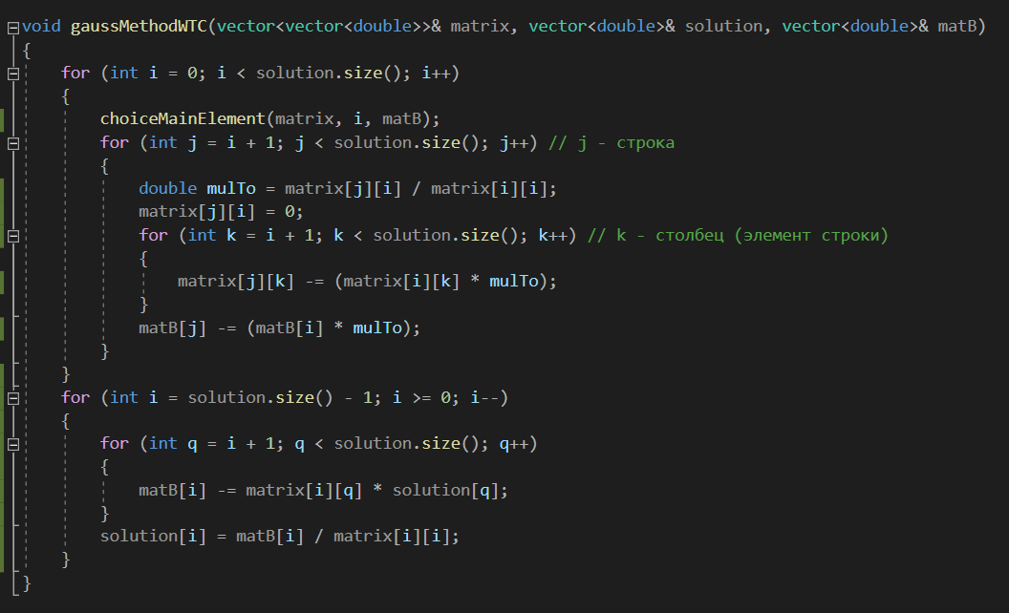

Функция приведения к треугольному виду

Функция choiceMainElement() выполняет выбор старшего значения

Первые три цикла отнимают элементы нужной строки от следующих строк с необходимым коэффициентом, чтобы все элементы столбца после элемента главной диагонали, стали нулями  
  
Вторые два цикла находят новые значения матрицы b

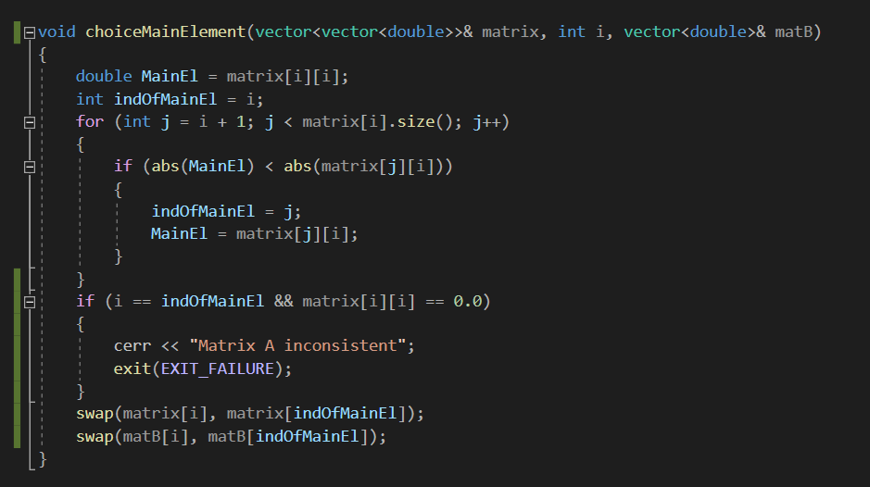

Функция поиска главного элемента в столбце

Берет изначально первый элемент за максимальный. Проходит весь столбец и, если находит элемент больше, записывает номер строки этого элемента. После меняет местами строки A и элементы b.  
Также проверяет матрицу а на вырожденность.

# Результаты

Среднее время выполнение первой задачи 18-19с (при проверке на другом устройстве среднее значение стало ~7c. Разница в версиях операционной системы, версий IDLE и c++)  
Остальные значения на примере:   
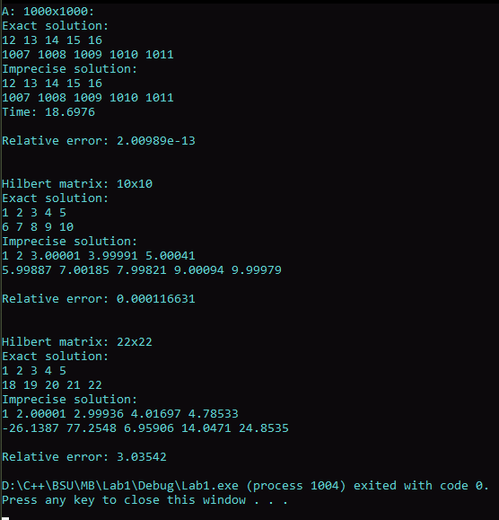

Общий вывод программы

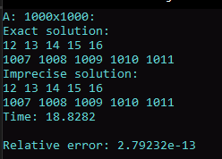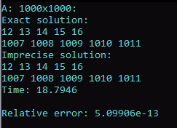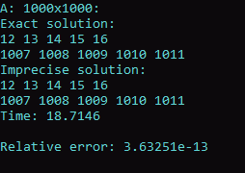

Решение первой задачи с другими случайными матрицами A

# Вывод

Была написана программа на с++, которая находит решение СЛОУ с помощью алгоритма Гаусса с выбором главного элемента по столбцу.  
 Из-за достаточно высокой сложности алгоритма O(1/3 * n^3) При больших порядках матрицы A программа выполняется достаточно долго. Также при работе с плохо обусловленными матрицами высоких порядков (как в примере 3) накапливается большая погрешность.